ROMÂNIA
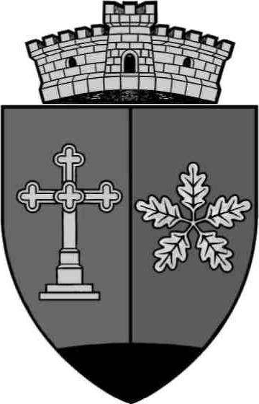
JUDEŢUL MUREŞ
COMUNA COZMA
Localitatea Cozma, str. Principală nr. 41
E-mail: cozma@cjmures.ro, Tel./Fax. 0265-349456/0265-349.402
Cod.547170
Avizat,
Secretar,
Crăciun Adrian

PROIECT DE HOTĂRÂRE
privind validarea modificarilor facute in bugetul local pe anul 2025 prin Dispozitia Primarului comunei Cozma nr. 72/17.12.2025 privind rectificarea bugetului local al comunei Cozma pe anul 2025

Ormenisan Petru primarul comunei Cozma
Vazand Referatul de aprobare 2855/1/16.12.2025 si raportul de specialitate al Compartimentului Financiar-Contabil nr.2855/16.12.2025, prin care se propune validarea rectificarii Bugetului Local al Primariei comunei Cozma pe anul 2025, precum si avizele comisiilor de specialitate.
Dispozitia Primarului comunei Cozma nr. 72/17.12.2025 privind rectificarea bugetului local al comunei Cozma pe anul 2025
Având în vedere necesitatea rectificării bugetare şi pentru echilibrarea trimestrelor bugetului local pe anul 2025;
Având în vedere corecțiile efectuate în bugetul instituției pentru trimestrele 1 si 2, anul 2025, urmare a instrucțiunilor emise de către Ministerul Finanțelor cu nr.602514, pentru aplicarea de către instituțiile publice a prevederilor Capitolului II din OUG nr.50/2025 cu privire la rectificarea bugetului de stat pe anul 2025 ;
Luând în considerare solicitarea școlii Gimnaziale Cozma cu nr.199, privind rectificarea bugetului instituției pentru trimestrul 4;
În baza Legii nr. 273/2006, actualizată, privind finanţele publice locale,
- prevederile art.7 alin. 13, din Legea nr.52/2003 privind transparenţa decizională în administraţia publică, republicata;
Avand in vedere prevederile :
În temeiul prevederilor articolului 129 alin. (4) lit. “a” art. 155, alin. 1, art.196 alin.(1) din O.G. nr.57 privind Codul administrativ

HOTĂRĂŞTE:

Art.1 Se valideaza modificarile facute in Bugetul Local al comunei Cozma pe anul 2025, conform anexei nr. 1 care face parte integranta din prezenta hotarare.

Propun spre aprobare bugetul local rectificat conform Dispozitiei Primarului comunei Cozma nr. 72/17.12.2025, după cum urmează:

- Partea de venituri
42.88.01 “Fonduri europene nerambursabile” +346.000 lei Trim I, +72.000 lei T2
42.88.03 “Sume aferente TVA” +311.000 lei T1, +95.000 lei T2

42.89.01 “Fonduri din împrumut rambursabil” -25.000 lei T1, -31.000 lei T2,
42.89.03 “Sume aferente TVA” -311.000 lei T1, -95.000 lei T2
- Partea de cheltuieli
Capitolul 51.01.03 „Autorități executive”
20.01.30 ” Alte bunuri si servicii pentru întretinere si functionare” -6.000 lei T4
60.01.00 „Fonduri europene nerambursabile” +583.000 lei T1
60.03.00 „Sume aferente TVA” +152.000 lei T1
61.01.00 „Fonduri din imprumut rambursabil” -583.000 lei T1
61.03.00 „Sume aferente TVA” -152.000 lei T1
Capitolul 65.04.01 „Învățământ secundar inferior”
20.01.04 ” Apa, canal si salubritate” +1.000 lei T4
20.01.30 ” Alte bunuri si servicii pentru întretinere si functionare” -1.000 lei T4
60.01.00 „Fonduri europene nerambursabile” +552.000 lei T1, +515.000 lei T2
60.03.00 „Sume aferente TVA” +106.000 lei T1, +102.000 lei T2
61.01.00 „Fonduri din imprumut rambursabil” -552.000 lei T1, -515.000 lei T2
61.03.00 „Sume aferente TVA” -106.000 lei T1, -102.000 lei T2

Capitolul 70.50.00 „Alte servicii în domeniile locuințelor, serviciilor și dezvoltării comunale”
71.01.30 „Alte active fixe” +6.000 lei T4

În urma acestei rectificări, bugetul local se modifică după cum urmează:
Total venituri = 7.997.000 lei
Total cheltuieli = 8.462.000 lei

Art.2 Cu ducerea la îndeplinire a prevederilor prezentei hotărâri se însărcinează comp. financiar_contabil din cadrul primăriei Cozma

Art.3 Prezenta hotarare se comunica la :
- Institutia prefectului judetului Mures
- Primarului comunei Cozma
- Biroului contabilitate
- Se afiseaza la sediul Consiliului Local Cozma

Iniţiator
PRIMAR
ORMENISAN PETRU

